Programa Estadual Remedia RJ: desafios e perspectivas para a remediação de lixões municipais

Ana Carolina Macedo Teixeira

Maria Fernanda Peralta, Mona Rotolo e Yanko Santiago

Resumo
O Programa Estadual Remedia RJ, da Secretaria de Estado do Ambiente e Sustentabilidade do Rio de Janeiro (SEAS), visa remediar áreas degradadas por disposição inadequada de resíduos sólidos urbanos em lixões municipais. Este artigo analisa a Resolução SEAS nº 206/2024, que estabelece critérios para priorização de municípios no apoio técnico à remediação, propondo ajustes para uma abordagem mais eficaz e eficiente, tanto técnica quanto estrategicamente, nos territórios contemplados. Discute-se, então, a necessidade de incorporar critérios revisados e aprimoramento de fontes de dados confiáveis para melhor elaboração do planejamento do referido Programa, visando maior eficácia na recuperação de áreas degradadas em todo o Estado.
Palavras-chave: remediação de lixões municipais; política pública ambiental; resíduos sólidos urbanos; mitigação de dano ambiental; manejo territorial.
1. Introdução
A disposição inadequada de resíduos sólidos urbanos em lixões representa um dos principais passivos ambientais enfrentados pela gestão pública, especialmente em estados com histórico de destinação irregular desses materiais. Os lixões, caracterizados pela deposição direta de resíduos sobre o solo, sem qualquer controle técnico ou proteção ambiental, ocasionam significativos impactos ao meio ambiente e à saúde pública.
Dentre os principais efeitos negativos associados aos lixões destacam-se a contaminação do solo e das águas subterrâneas pelo chorume, a emissão de gases de efeito estufa, como o metano, a proliferação de vetores de doenças e a degradação da paisagem. Tais áreas comprometem não apenas os ecossistemas locais, mas também afetam populações vulneráveis, frequentemente expostas a riscos sanitários e socioambientais.
O gráfico abaixo apresenta a série histórica dos dados referentes ao tipo de disposição final de resíduos sólidos urbanos gerados no estado do Rio de Janeiro, compreendendo o período de 2010 a 2019. Observa-se que, no ano de 2010, 88,17% dos resíduos gerados eram dispostos em lixões, enquanto somente 1,83% eram destinados aos aterros sanitários.
Ainda de acordo com o gráfico, o ano de 2012 apresenta uma variação significativa no cenário, dado o fechamento do maior lixão da América Latina à época: o aterro metropolitano de Jardim Gramacho, como ficou conhecido. A partir de seu fechamento, e considerando que tal “aterro” recebia os resíduos gerados na capital fluminense e de alguns municípios da região metropolitana, observa-se que 91,96% dos resíduos sólidos urbanos produzidos no Estado passam a ser dispostos em aterros sanitários.
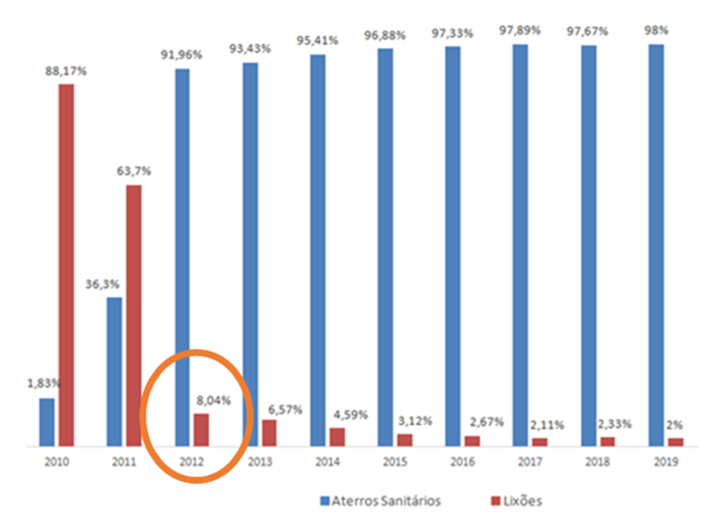
Fonte: Programa Pacto pelo Saneamento – SEAS/RJ
Com vistas à melhoria efetiva da gestão ambiental do território do Estado do Rio de Janeiro, foi implementada a política redistributiva denominada ICMS Ecológico, cujo objetivo é fomentar o uso e diversificação do repasse financeiro do Imposto sobre Circulação de Mercadorias e Serviços aos Municípios. O ICMS Ecológico, instituído pela Lei Estadual nº 5.100/2007, reformulou os critérios de repartição da cota-parte do ICMS destinada aos municípios, incorporando indicadores ambientais como parâmetros de distribuição. Entre os principais critérios adotados, destacam-se a existência e a preservação de unidades de conservação, a qualidade dos recursos hídricos e a efetividade na gestão dos resíduos sólidos urbanos e a remediação dos vazadouros municipais, promovendo, assim, a indução de políticas públicas voltadas à sustentabilidade ambiental nos entes municipais.
No âmbito do ICMS Ecológico, o Índice Remediação de Vazadouro – IRV, mede e bonifica o esforço dos municípios em remediar as áreas degradadas pela disposição irregular de resíduos sólidos em seus territórios
O Índice de Remediação de Vazadouros, ou lixões, é o resultado da avaliação do estágio de remediação dos vazadouros (RV) dos municípios e a pontuação pode variar entre 1 ou 3, sendo 1 para Vazadouro em Remediação ou 3 para Vazadouro Remediado e em Monitoramento. Os critérios técnicos de avaliação são apresentados na Nota Técnica de Avaliação do ICMS Ecológico anualmente.
As análises dos dados mais recentes do ICMS Ecológico, ano-base 2023, indicam a existência de 79 lixões em seu território. Destes, apenas 8 foram remediados ou estão em processo de remediação, enquanto 69 encontram-se fechados, porém sem qualquer ação efetiva de recuperação ambiental. Além disso, 2 lixões permanecem ativos, recebendo resíduos sólidos urbanos de forma sistemática, em desacordo com a Política Nacional de Resíduos Sólidos (PNRS), instituída pela Lei Federal nº 12.305/2010.
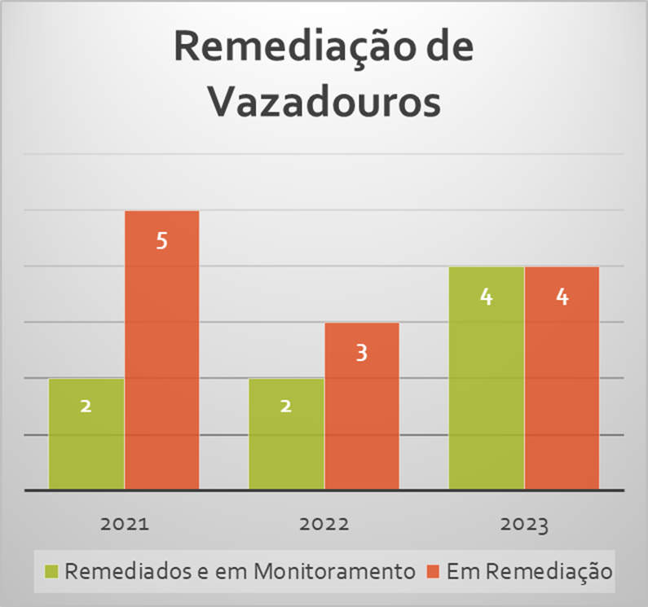
Ainda que a legislação estabeleça a responsabilidade da gestão do saneamento aos gestores municipais, destaca-se o papel estratégico dos governos estaduais na formulação de políticas públicas voltadas ao encerramento dos lixões e à remediação ambiental. Tais políticas devem estar alinhadas com os preceitos da PNRS, como os princípios da prevenção e precaução ambiental, e com os instrumentos de gestão previstos na Lei Federal nº 6.938/1981, que institui a Política Nacional do Meio Ambiente e, ainda, ao marco regulatório do saneamento – Lei Federal nº 11.445/2011, atualizada pela Lei Federal nº 14.026/2020.
Tal protagonismo no desenvolvimento de políticas públicas isonômicas deve incluir a proposição de critérios técnicos objetivos para a identificação e hierarquização das áreas degradadas prioritárias para recuperação, bem como oportunizar investimentos financeiros e apoio técnico para sua execução, dada a complexidade do tema, tal como ocorreu durante a elaboração do Programa Remedia RJ, fruto de articulações entre setores da Secretaria de Estado do Ambiente e Sustentabilidade (SEAS) e do Instituto Estadual do Ambiente (Inea).
Tais critérios podem contemplar variáveis como o grau de contaminação do solo e das águas subterrâneas, a proximidade de corpos hídricos, a densidade populacional do entorno, a suscetibilidade a processos erosivos, e o risco à saúde pública. A definição de parâmetros técnicos claros é fundamental para assegurar a eficiência e a eficácia das intervenções, bem como para garantir transparência e equidade na alocação de recursos públicos.
Especificamente em relação à efetivação das ações de remediação de lixões, dentre os principais desafios, que comprometem a escala e a celeridade das intervenções, pode-se destacar:
- Restrição de técnicos qualificados nos municípios, comprometendo a elaboração de projetos, o acompanhamento de obras e a operação dos sistemas implantados;
- Elevados custos técnicos e financeiros envolvidos, tanto nas fases diagnósticas quanto nas obras de engenharia e no monitoramento de longo prazo;
- Necessidade de estudos prévios robustos, com base em critérios técnico-científicos e em consonância com os requisitos do licenciamento ambiental, especialmente em áreas sensíveis do ponto de vista hidrogeológico e ecológico;
- Complexidade normativa e exigências regulatórias, que demandam compatibilização entre instrumentos de gestão ambiental e de recursos hídricos.
Nesse sentido, instituiu-se o Pacto pelo Saneamento, criado pelo Decreto Estadual nº 42.930/2011, que abrange um conjunto de ações com o objetivo de universalizar, no âmbito do Estado do Rio de Janeiro, o acesso a sistemas de saneamento ambiental, minimizando os impactos negativos decorrentes da inexistência destes sobre a saúde humana, o meio ambiente e as atividades econômicas.
Dentre as ações previstas, está o subprograma Lixão Zero, voltado ao desenvolvimento de ações estruturais e estruturantes para a gestão ambientalmente adequada dos resíduos sólidos urbanos, bem como para a disposição final dos rejeitos em aterro sanitário, encerramento dos lixões e recuperação das áreas degradadas pela disposição irregular de resíduos sólidos urbanos.
O Programa Estadual Remedia RJ, lançado pela SEAS e pelo Inea, é um programa de direcionamento do Subprograma Lixão Zero, cujo objetivo é oferecer apoio técnico aos municípios e consórcios públicos de gestão de resíduos sólidos na viabilização dos diagnósticos, projetos executivos de remediação de lixões e as suas respectivas obras, tendo como meta essencial a remediação e reabilitação de cerca de sessenta e nove áreas degradadas pela disposição final inadequada de resíduos descartados em lixões municipais inativos localizados no território fluminense, bem como o fechamento dos últimos dois lixões ainda ativos no Estado.
Dentre os objetivos específicos deste Programa, tem-se a reabilitação de áreas contaminadas para mitigação do passivo ambiental, através da realização de estudos técnicos para diagnóstico geoambiental, realização de intervenções físicas quando necessárias e a elaboração de materiais técnicos para apoio às ações de remediação, bem como a instrumentalização de municípios para a ressignificação destas áreas e o estímulo à disposição final ambientalmente adequada, eventualmente apoiando a proposição de usos futuros.
Reforçando a premissa de cooperação e integração entre os órgãos para a ação conjunta na implementação de políticas públicas, e dada a amplitude e a capilaridade do Programa Remedia RJ, está prevista, no âmbito das atribuições de cada ente, a coordenação executiva da SEAS, que também exercerá sua função normativa, e a coordenação técnica do Inea, reforçando a premissa de política de estado coordenada e robusta.
Ainda no que se refere às ações conjuntas e coordenadas, o Programa Remedia RJ prevê mecanismos formais para a estruturação de parcerias institucionais, por meio de acordos de cooperação técnica, convênios e colaboração instituições públicas de outras esferas federativas, como a União e os municípios, com vistas à integração de políticas públicas, troca de dados e ações coordenadas, além de comitês de bacia hidrográfica, como instâncias territoriais estratégicas para a priorização das áreas a serem remediadas, com base nos impactos sobre os recursos hídricos e nos instrumentos dos Planos de Bacia, dentre outros.
Devido à alta demanda de municípios para a elaboração de diagnóstico preliminar, diagnóstico definitivo, elaboração de projeto executivo e execução das obras por todo o território do Estado do Rio de Janeiro, torna-se evidentemente inviável prestar o apoio necessário de maneira eficaz simultaneamente em sua integralidade, em razão de limitações financeira e orçamentária.
Por esse motivo, prevê-se que o escopo de implementação do Programa Estadual Remedia RJ se dará de maneira faseada, baseada em ordem de priorização, com critérios determinados por normas específicas. Tais normas deverão atender a critérios técnicos e estratégicos, conforme disponibilidade financeira e orçamentária, de acordo com o disposto pela Resolução SEAS nº 206/2024.
2. Objetivo
O presente artigo tem o objetivo geral de contribuir para a formulação de políticas públicas para a remediação de lixões de forma mais equitativa e eficiente no Estado do Rio de Janeiro, em especial no fomento ao apoio técnico, operacional e financeiro aos municípios, bem como no desenvolvimento de parcerias institucionais para atuação territorializada.
Mais especificamente, este trabalho visa aprimorar a implementação do Programa Remedia RJ; evidenciar a necessidade de ampliação da base de dados referentes aos lixões municipais; sugerir coleta de informações mais atualizadas e abrangentes para a elaboração de um panorama estadual fidedigno, através da realização de uma pesquisa municipal com gestores e técnicos da área para compreensão do cenário atual em cada município do território fluminense que será contemplado pelas ações do Programa Remedia RJ.
3. Metodologia
Esse estudo adota uma abordagem quantitativa e qualitativa, fundamentada em dois eixos principais: revisão documental, coleta e análise de dados de fontes primárias. A combinação desses procedimentos metodológicos visa compreender, avaliar e propor subsídios para o aprimoramento de políticas públicas vinculadas ao Programa Estadual Remedia RJ, com ênfase nos critérios estabelecidos pela Resolução SEAS nº 206/2024.

3.1. Revisão de Dados
Foi realizada uma análise crítica dos dados previamente disponibilizados pelo Programa Remedia RJ e pelos relatórios do ICMS Ecológico referentes ao Ciclo 2025 (ano-base 2024, Ano Fiscal 2026). Essa etapa teve como objetivo avaliar a consistência, a cobertura territorial e a qualidade das informações atualmente disponíveis sobre a existência e a situação dos lixões no estado do Rio de Janeiro. A análise foi orientada pela identificação de lacunas e limitações nos dados utilizados como base para a formulação e implementação de políticas públicas de remediação ambiental. Parte-se da hipótese de que tais dados são insuficientes para contemplar e hierarquizar, de forma equitativa, as prioridades de intervenção diante da complexa diversidade socioespacial dos municípios fluminenses. Esse cenário evidencia a necessidade de aprimoramento das estratégias de coleta, sistematização e atualização de informações, com ênfase em levantamentos realizados em nível local.

3.2. Coleta e Análise de Dados de Fontes Primárias
Com o intuito de complementar e atualizar as informações, será realizada a coleta de dados de fontes primárias por meio de formulários e/ou ofícios enviados a gestores municipais. A análise desses dados permitirá identificar lacunas na base de informações atualmente utilizadas pelo Programa, evidenciando a necessidade de um levantamento mais detalhado sobre a situação dos lixões no território fluminense. Os dados coletados serão sistematizados e interpretados com base nos critérios técnicos estabelecidos pela Resolução SEAS nº 206/2024, subsidiando propostas de ajustes na priorização dos municípios e no aprimoramento do planejamento estratégico do Remedia RJ.
4. Resultados
O diagnóstico inicial do Programa Remedia RJ foi realizado com base em pesquisa direta junto aos Municípios fluminenses, através de encaminhamento de ofício aos gestores municipais, que continha perguntas específicas para levantamento de informações geoambientais sobre os lixões em cada território, como ano de encerramento e período de duração das atividades, área média, se o lixão está localizado em algum tipo de área de conservação ambiental, região de várzea ou se possui corpos hídricos, hospitais, creches e escolas no entorno, dentre outras.
Apenas 60 dos 92 municípios do Estado forneceram esses dados cruciais, referente a 66 áreas, que são indispensáveis para a elaboração de um ranqueamento eficaz. Essa adesão limitada, que corresponde a somente 65,22% do total, revela um desafio significativo na coleta de informações que viabilizem a gestão ambiental e o planejamento de políticas públicas, considerando a limitação de dados qualitativos e quantitativos sobre as áreas impactadas.
No entanto, a partir deste levantamento, foi possível obter um panorama mais detalhado acerca das características das áreas de disposição irregular de resíduos sólidos no Estado. No tocante à área média dos vazadouros identificados, constatou-se que 38 áreas apresentam extensão entre 5.000 m² e 50.000 m² (aprox. 57,58%), enquanto 22 ultrapassam 50.000 m² (cerca de 33,33%), revelando a expressividade territorial de parcela significativa dos passivos ambientais. Apenas 6 lixões contam com áreas médias inferiores a 5.000 m², representando 9,09% do total de respostas a este diagnóstico.
Quanto à localização geográfica, verificou-se uma distribuição relativamente equilibrada: 34 áreas estão situadas em zonas rurais (51,52%) e 31 em zonas urbanas (46,97%), além de um município que definiu sua área como “mista”.
No que tange à sobreposição com áreas de conservação ambiental, de acordo com a Lei do SNUC (Sistema Nacional de Unidades de Conservação da Natureza), instituída pela Lei Federal nº 9.985, de 18 de julho de 2000, tem-se que 15 vazadouros, representando cerca de 23,73%, encontram-se inseridos em espaços legalmente protegidos, ao passo que 51 (aprox. 77,27%) informaram que não se localizam em unidades de conservação. Em relação à ocorrência em áreas de várzea, 14 dos registros indicam esta condição, contrastando com 54 que negaram tal incidência.
Observou-se, ainda, que a proximidade com corpos hídricos constitui uma realidade preocupante: 49 áreas, representando 74,24% das respostas, encontram-se adjacentes a recursos hídricos, enquanto apenas 17, ou 25,76% do total de registros, não apresentam tal proximidade.
Quanto à ocorrência de lixiviados, verificou-se que em 44 áreas, ou seja, aproximadamente 64,71% dos casos, não se constata visualmente a presença de chorume. Entretanto, foi diagnosticada presença de fluxo de lixiviados após forte chuva em 11 áreas, cerca de 16,18% dos lixões, além de 8 áreas nas quais são constatados lixiviados de forma visível e constante, representando cerca de 11,76%. Houve, ainda, falta de resposta de 5 municípios a esta pergunta, indicando 7,35% de abstenção.
No tocante à incidência de queima natural de resíduos nos vazadouros, 47 áreas afirmam que nunca é constatado tal fenômeno, representando 71,21%. Enquanto 3 declaram constatar às vezes (4,55%) e 10 admitirem que sempre são constatadas queimas naturais em suas áreas (15,15) e 6 municípios não responderam esse item, representando 9,09% de abstenção.
Quanto às ações de remediação previamente empreendidas, 19 municípios (28,79%) indicaram já ter realizado alguma iniciativa, ao passo que 40 (60,61%) declararam não haver qualquer tentativa nesse sentido. Outros 7 municípios (10,61%) não responderam a esta pergunta. Em relação à judicialização dos passivos ambientais, identificou-se que 27 dos casos encontram-se sob litígio judicial, representando 40,91% deste diagnóstico, enquanto que 26 (39,39%) declararam não possuir processos relacionados. Ainda, foram omissos 13 municípios a essa pergunta, cerca de 19,7% do total.
Por fim, acerca da existência de Planos de Recuperação de Áreas Degradadas (PRADs), apenas 13 municípios, aproximadamente 19,7%, declararam já possuir, enquanto 47 áreas até aquele momento não dispunham de tal instrumento técnico, englobando 71,21% das respostas. Mais 6 municípios não prestaram informações, representando 9,09% de omissões a este item.
Esse diagnóstico, ainda que preliminar, revela a complexidade da problemática dos lixões no Estado do Rio de Janeiro, destacando-se não apenas a expressiva dimensão espacial e a proximidade com corpos hídricos, mas também a baixa incidência de medidas estruturadas de remediação, que é de responsabilidade municipal.
Tais dados, além de evidenciar a urgência de políticas públicas articuladas entre diferentes entes federativos, de modo a mitigar riscos socioambientais e avançar na consolidação de uma gestão sustentável dos resíduos sólidos, reforçam a necessidade de aprimorar o diagnóstico da realidade municipal no Estado do Rio de Janeiro, ampliando a base de dados disponível com o maior nível de detalhamento possível e maior adesão dos municípios.
Com este objetivo de ampliar a base de dados para implementação do Programa Remedia RJ, foram inseridas perguntas referentes aos lixões municipais nos formulários do Índice de Remediação de Vazadouros - IRV do ICMS Ecológico Ciclo 2025, com o objetivo, novamente, de gerar dados referentes ao tamanho das áreas impactadas, tempo de uso de cada lixão, média de resíduos dispostos em cada área, bem como o tempo estimado de seu fechamento.
Tais perguntas, ainda que não representassem uma relação direta com a pontuação auferida pelo referido índice, apresentam resultados relevantes para a elaboração das políticas públicas do estado do Rio de Janeiro quanto às ações para remediação dos lixões. No entanto, de acordo com as respostas obtidas, não foi possível estabelecer as informações de forma ampla, relevante e isonômica, uma vez que somente 51 municípios forneceram voluntariamente os dados solicitados no formulário do Índice de Remediação de Vazadouros - IRV do ICMS Ecológico Ciclo 2025, representando 55,4% do universo de municípios fluminenses. Neste sentido, evidencia-se a necessidade de ampliação do escopo da pesquisa para a coleta de dados primários, bem como da elaboração de formulários específicos a serem aplicados junto aos 92 municípios do estado do Rio de Janeiro, diretamente no território fluminense.
5. Conclusões
A remediação de áreas degradadas pela disposição irregular de resíduos sólidos urbanos constitui um desafio estrutural e multidimensional para a gestão ambiental no Brasil. No contexto do Estado do Rio de Janeiro, a persistência de passivos ambientais associados aos lixões evidencia a urgência de ações coordenadas, sustentadas por políticas públicas robustas, instrumentos normativos eficazes e planejamento territorial integrado. A atuação do poder público estadual, enquanto articulador de estratégias de encerramento de lixões e reabilitação ambiental, demanda o fortalecimento da governança interfederativa, com a incorporação de critérios técnicos para a hierarquização das áreas prioritárias, especialmente em bacias hidrográficas críticas do ponto de vista ecológico e social.
A adoção de bacias hidrográficas como unidades territoriais de planejamento ambiental permitirá a construção de estratégias mais eficazes de remediação, considerando a conectividade ecológica, os serviços ecossistêmicos impactados e a vulnerabilidade hídrica. A delimitação técnica de áreas prioritárias deverá ser orientada por variáveis como a proximidade de cursos d’água, a presença de aquíferos vulneráveis, além da viabilidade técnico-financeira das intervenções.
Os programas de remediação deverão contemplar ações emergenciais, diagnósticos geoambientais detalhados, obras de engenharia e monitoramento ambiental de longo prazo, conforme previsto em diretrizes como a ABNT NBR 15.515 e a Resolução CONAMA nº 420/2009. A incorporação de práticas inovadoras, como por exemplo: o uso de geossintéticos, a geração de energia a partir do biogás e a recuperação paisagística das áreas remediadas, amplia o potencial de reintegração desses espaços ao tecido urbano e ambiental.
A viabilidade das ações de remediação depende da superação de entraves operacionais, como a carência de equipes técnicas nos municípios, a limitação orçamentária e a necessidade de estudos prévios consistentes para obtenção do licenciamento ambiental. Nesse cenário, destaca-se a importância de mecanismos indutores, como o ICMS Ecológico e de parcerias com instituições de pesquisa, comitês de bacia e consórcios públicos. A consolidação dessas estratégias é condição essencial para o cumprimento das metas da PNRS e para a promoção da justiça ambiental e saúde pública.
Considerando que é dever do Estado garantir a isonomia, a efetividade e a eficiência das políticas para o ordenamento territorial, mais especificamente no âmbito das ações propostas pelo Programa Remedia RJ, é fundamental que o universo das informações atinja a totalidade dos lixões localizados no território fluminense.
Sendo assim, recomenda-se a realização de pesquisa complementar junto aos municípios para obtenção de dados técnicos referentes a todos os lixões localizados no território do Estado do Rio de Janeiro, com vistas à consolidação da base de dados para geração de informações suficientes para realizar a hierarquização das áreas prioritárias e, assim, promover a implementação eficiente do Programa Remedia RJ.
No que tange à atuação isonômica do Programa Remedia RJ, sugere-se a revisão da Resolução SEAS nº 206/2024, dado o seu universo temporal para hierarquização dos lixões a serem contemplados com o Programa Remedia RJ, instrumento que pode ser considerado limitador da atuação efetiva das políticas públicas para recuperação das áreas degradadas pela disposição final inadequada dos resíduos sólidos urbanos.
Evidencia-se que, muito embora tenham sido envidados esforços técnicos, realizados em parceria entre SEAS e Inea, para a criação do Programa Estadual Remedia RJ, o Programa ainda não avançou a ponto de ser efetivamente implementado. Nesse contexto, defende-se a sua institucionalização por meio de decreto, enquanto uma política de Estado. Além disso, destaca-se a importância de tal medida em razão do lapso temporal desde a criação do Programa, bem como a ampliação de garantias para assegurar o aporte financeiro e operacional necessários à sua implementação.
Portanto, conclui-se que a remediação dos lixões e a ressignificação dessas áreas exigem não apenas ações pontuais de remediação, mas a construção de uma política pública robusta, territorializada e baseada em critérios técnico-científicos. Assim, não apenas se mitiga os impactos passados, como também se evita a reativação de processos de degradação ambiental, uma vez que a adoção de políticas públicas estruturadas, com apoio técnico e financeiro aos municípios, é essencial para transformar essas áreas degradadas em espaços seguros, sustentáveis e integrados ao planejamento territorial.
6. Referências Bibliográficas
ASSOCIAÇÃO BRASILEIRA DE NORMAS TÉCNICAS (ABNT). NBR 15515-1. Passivo ambiental em solo e água subterrânea – Parte 1: Avaliação Preliminar. Associação Brasileira de Normas Técnicas. 2011a.
_____. NBR 15515-2. Passivo ambiental em solo e água subterrânea – Parte 2: Avaliação Confirmatória. Associação Brasileira de Normas Técnicas. 2011b.
_____. NBR 15515-3. Avaliação de passivo ambiental em solo e água subterrânea – Parte 3: Investigação Detalhada. Associação Brasileira de Normas Técnicas. 2013a
BRASIL. Lei nº 6.938, de 31 de agosto de 1981. Dispõe sobre a Política Nacional do Meio Ambiente. Diário Oficial da União, Brasília, 2 set. 1981.
_____. Lei nº 12.305, de 2 de agosto de 2010. Institui a Política Nacional de Resíduos Sólidos. Diário Oficial da União, Brasília, 3 ago. 2010.
_____. Lei nº 11.445, de 5 de janeiro de 2007. Estabelece diretrizes nacionais para o saneamento básico. Diário Oficial da União, Brasília, 8 jan. 2007.
_____. Conselho Nacional do Meio Ambiente (CONAMA). Resolução nº 420, de 28 de dezembro de 2009. Dispõe sobre critérios e valores orientadores de qualidade do solo quanto à presença de substâncias químicas e estabelece diretrizes para o gerenciamento ambiental de áreas contaminadas por essas substâncias. Diário Oficial da União, Brasília, DF, 30 dez. 2009.
_____. Lei nº 14.026, de 15 de julho de 2020. Atualiza o marco legal do saneamento básico. Diário Oficial da União, Brasília, 16 jul. 2020.
RIO DE JANEIRO. Lei Estadual nº 5.100, de 4 de outubro de 2007. Altera a forma de repartição do ICMS entre os municípios, incluindo critérios ambientais. Diário Oficial do Estado do Rio de Janeiro, Rio de Janeiro, 5 out. 2007.
_____. Decreto Estadual nº 42.930, de 17 de maio de 2011. Regulamenta a Lei Estadual nº 5.100/2007. Diário Oficial do Estado do Rio de Janeiro, Rio de Janeiro, 18 maio 2011.
_____. Resolução SEAS nº 206, de 5 de março de 2024. Dispõe sobre critérios de priorização para implementação do Programa Remedia RJ. Diário Oficial do Estado do Rio de Janeiro, Rio de

